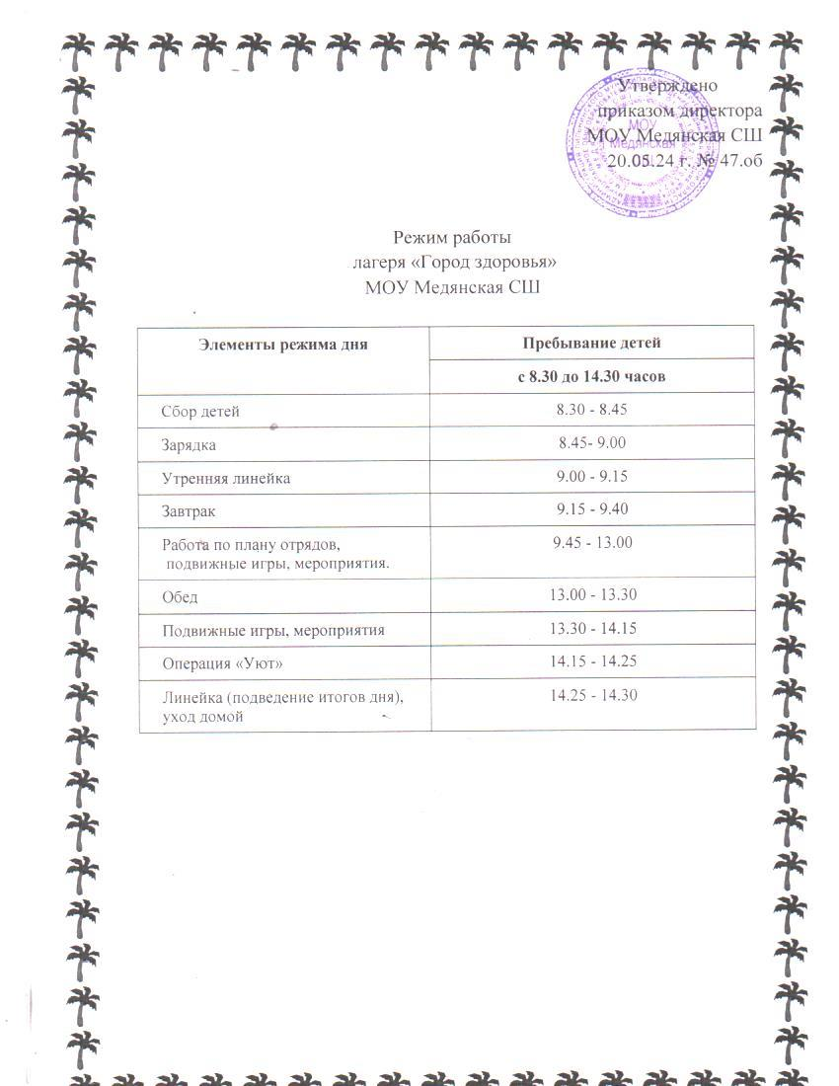

**Режим работы**

**лагеря**

**«Город здоровья»**

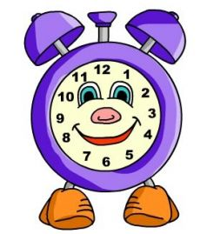

|  |  |
| --- | --- |
| Элементы режима дня | Пребывание детей |
| с 8.30 до 14.30 часов |
| Сбор детей | 8.30 - 8.45 |
| Зарядка | 8.45- 9.00 |
| Утренняя линейка | 9.00 - 9.15 |
| Завтрак | 9.15 - 9.40 |
| Работа по плану отрядов,  подвижные игры, мероприятия. | 9.45 - 13.00 |
| Обед | 13.00 - 13.30 |
| Подвижные игры, мероприятия | 13.30 - 14.15 |
| Операция «Уют» | 14.15 - 14.25 |
| Линейка (подведение итогов дня), уход домой | 14.25 - 14.30 |